***Medición de Reincidencia en el Programa Gestores de Paz y Cultura Ciudadana***

***-Autor corporativo:***

Observatorio de Paz y Cultura Ciudadana

Secretaría de Paz y Cultura Ciudadana

Alcaldía de Cali

***-Equipo de trabajo:***

Juan Manuel Torres, Sergio Hernández

***-Coordinador:***

Mauricio Sedano

***-Fecha de elaboración:***

Mayo 2018

***-Número de publicación:***

02



***Observatorio de Paz y Cultura Ciudadana***

***Secretaría de Paz y Cultura Ciudadana***

***Calle 14N #6N-23***

**Contenido**

1. Introducción 2
2. Metodología 2
3. Encuesta de reincidencia 3
4. Resultados 4
   1. Sobre el proceso como gestor 4
   2. Situación económica y familiar 5
   3. Trayectorias de vida 8
   4. Confianza institucional 8
   5. Exposición al riesgo 9
   6. Consumo SPA 11
   7. Actos delictivos 13
   8. ¿Por qué reincidirían? 14
5. Conclusiones 15

1. **Introducción**

El presente informe tiene como objetivo presentar los resultados obtenidos en materia de medición de reincidencia en el programa Gestores de Paz y Cultura Ciudadana (GPCC) en Santiago de Cali. Para efectos de este estudio se plantean dos formas de reincidencia: una primera denominada reincidencia probada, la cual consiste en la sindicación por parte de los organismos judiciales a un beneficiario del programa GPCC en un momento posterior a su ingreso en el mismo; una segunda denominada reincidencia potencial (no probada), sobre la cual se va a profundizar a lo largo de este informe, que consiste en establecer potenciales alertas tempranas con los beneficiarios mediante un instrumento de sondeo, de carácter anónimo, con el propósito de abrir un espacio propicio de discusión y medición. Asimismo, la población sobre la cual se realizó el muestreo son jóvenes en alto riesgo, es decir, jóvenes que participaban dentro de pandillas o que están en condición de vulnerabilidad alta y cercana a estos escenarios de delincuencia, los cuales hoy hacen parte de procesos con Vicaría y Cisalva. La mayoría de la población de esta muestra reside en las comunas 15, 21 y 20, y tienen una permanencia promedio en el programa de 8 meses.

Es importante mencionar que en términos de reincidencia probada, solamente 11 personas ingresaron al programa con antecedentes judiciales. Posterior al ingreso en el programa se han presentado 3 casos de capturas sobre un total de 611 gestores, lo que traduce en un 0,49% de reincidencia probada en los últimos doce meses. Por otro lado, 3 personas fueron retiradas del programa por agresión; aunque los casos no trascendieron a instancias judiciales, es algo que va en contravía de la misión del programa. Si se tomaran estos escenarios como reincidencia, la medición no llegaría ni al 1% en relación al total de personas vinculadas al programa GPCC.

El acercamiento propuesto se enfoca en la reincidencia potencial, por lo que hay que prestar especial atención a los conceptos introducidos, la conceptualización previa referente a la reincidencia en gestores, los análisis y el Marco de Evaluación de Impacto adelantado por el OPC para el programa GPCC, la propuesta metodológica del presente ejercicio, la forma de aplicación del instrumento y sus diferentes módulos. De aquí se desprenden hallazgos que pueden ayudar a comprender las alertas, caracterizar distintos componentes relacionados a la reincidencia y apoyar el modelo de intervención de GPCC.

1. **Metodología**

Para la realización de este estudio, se tomó como base la población joven en alto riesgo. Son 122 personas remitidas por Vicaría y Cisalva, que representan el 25% del total de personas vinculadas al programa GPCC. Finalmente participaron 73 personas en las jornadas de aplicación de la encuesta, que corresponden al 60% de la población objetivo.

La metodología consistió en crear 4 grupos focales constituidos entre 11 y 25 personas por sesión, se realizaron entre las semanas 2 y 3 del mes de abril del año 2018. Inicialmente se realizó un proceso de contextualización con cada grupo participante, con el fin de poner una base común de interpretación a partir de una metáfora en la cual se representaba al gestor como una persona que lleva consigo una “carga” o “maleta pesada”, la cual está cargada bajo condiciones adversas para continuar un camino o ruta. Bajo el supuesto que una vez que se ingresa al programa GPCC se logra alivianar esa maleta o distribuir mejor las cargas, y proveer herramientas que permitan caminar mejor equipados por una ruta finita como gestores y en lo que seguiría en cada una de sus vidas, pues el programa GPCC es proceso que se realiza durante 18 meses.

Una vez establecida esta metáfora, se procedió a contextualizar sobre la reincidencia, la cual se presentó como el hecho de que una persona participante del programa GPCC realizara actividades ilegales durante el tiempo de permanencia, ejemplificándola como un tema de “retroceso” en su proceso. Por tanto, les pedimos que colaboraran, mediante su respuesta, a determinar cómo y en qué momento una persona podría definitivamente desligarse por completo de su exposición a actividades delictivas.

En este punto se escucharon las opiniones de los gestores, los cuales manifestaron que las condiciones para que una persona reincidiera estaban asociadas a problemas o crisis económicas graves y situaciones de violencia o agresiones contra sus familiares. Sin embargo, la mayoría de los que opinaron mostraron tener una voluntad férrea para mantenerse en la legalidad y que no desean realizar actividades delictivas. Esto conllevó a preguntar ¿qué hace que una persona no reincida?, a lo cual declararon que el apoyo psicosocial, familiar y económico es fundamental, al igual que desarrollar una ruta educativa encaminada a la formación para el trabajo en un área específica de su interés, constituyéndose así en los pilares fundamentales para no reincidir.

Por último, se presentó la importancia de formarse y fortalecerse bajo las condiciones que ofrece el programa en las dimensiones personal, familiar, productiva y cultura ciudadana; constituyendo una base competitiva para participar como ciudadano en el mercado laboral posterior a su culminación en este programa de carácter social y transitorio. Además, se generan avances en lo personal-familiar y se amplían las posibilidades de empleabilidad-proyecto productivo, que van más allá de los 18 meses en los que se desarrolla el programa.

Llegados a este punto, se solicitó el diligenciamiento individual de la encuesta; momento en el que se enfatizó que la encuesta es totalmente anónima por lo que sus respuestas no tendrían ninguna incidencia en términos contractuales o legales dentro de su proceso. Se hizo énfasis en que no se buscaba juzgarlos bajo ninguna circunstancia, sino mejorar como programa a partir de los resultados obtenidos. Al completar el formulario de encuesta, la persona podría retirarse. Cada sesión tuvo una duración promedio de 1 hora y 30 minutos.

1. **Encuesta de Reincidencia**

La Encuesta de Reincidencia es un instrumento que se construyó, para un primer acercamiento, en el mes de noviembre de 2017 a partir de la estructura de caracterización destinada a la población intervenida por Cisalva. En esa oportunidad solamente se indagó con los gestores sobre el consumo de sustancias y la posible participación en actividades delictivas. Sin embargo, durante las sesiones de grupo focal se desarrolló un indicador que consistía en determinar cuántas horas actualmente se pasan en los parches: para conocer el tiempo de exposición al riesgo de las personas vinculadas al programa GPCC. Esto conllevó a realizar mejoras en el formato, conocer otras situaciones de multicausalidad o factores que pudieran determinar la motivación del consumo o participación en actividades delictivas y porte de armas.

Bajo este contexto, la encuesta de reincidencia está dividida en 8 módulos: información demográfica; sobre el proceso como gestor; la situación familiar y económica; trayectorias de vida; confianza socio-institucional; exposición al riesgo; el consumo SPA; y actos delictivos. A partir de esta estructura de encuesta se presentarán a continuación los resultados más relevantes obtenidos que ayuden a orientar al entendimiento del fenómeno de la reincidencia en el programa GPCC.

1. **Resultados**
   1. **Sobre el proceso como Gestor.**

Los gestores reportan mayor avance en sus capacidades de la mano con lo recibido de parte del programa en las dimensiones de Cultura Ciudadana (CC) y personal: especialmente en el componente de CC parece estar funcionando la dupla formación- avance. Una primera alerta temprana se activa en lo familiar, pues aunque registra un avance satisfactorio e igual que en lo personal, hay indicios que esta dimensión es menos fuerte y que es arrastrado más por lo personal que por lo brindado por el programa: sugiere que está más ligado al bienestar individual y a los recursos económicos. El hallazgo que genera la mayor alerta se activa en la empleabilidad/productividad, la situación que perciben los gestores es algo desfavorable: no se reporta avance significativo ni se considera que la formación sea suficiente, es lo que sugieren los bajos puntajes que obtiene esta dimensión del programa GPCC. (Ver Gráfico 1.)

Promoción (formación)

Avance

Cultura Empleabilidad /

ciudadana productividad

Familiar

Personal

3,0

2,0

1,0

0,0

3,63,6

4,24,1

4,0

3,7

4,03,9

5,0

4,0

*Gráfico 1. Avance versus formación recibida*

* 1. **Situación económica y familiar.**

El peso de la maleta cargada que traían los gestores al inicio del programa GPCC ha disminuido. Principalmente lo relacionado a deudas económicas y los problemas familiares. La gran mayoría tenían deudas económicas al ingresar como gestores (93,2%); como aspecto a resaltar se encuentra que un 41,1% de los encuestados pudieron pagar totalmente sus deudas o casi en su totalidad (hasta un 80,0%), pero también está el caso del 17,1% de gestores que apenas han logrado abonar hasta un 20,0% de la deuda con la que ingresaron. El balance es positivo, indica que el apoyo económico ayuda a solventar los problemas económicos con los que venían los gestores antes de entrar al programa y que son menos a los que esa carga les sigue pesando casi igual que al inicio.

En cuanto a los problemas familiares los resultados son mejores, ya que un 21,9% sienten que solucionaron totalmente sus problemas familiares, así como el 24,7% los han alivianado en al menos un 80%. Sin embargo, no hay que desconocer un grupo de gestores (12,3%) que consideran que sus problemas siguen prácticamente igual que al momento de ingresar al programa, por lo que habría que explorar un poco más para indagar y mejorar la incidencia del programa GPCC en ayudar a aligerar la maleta de los problemas familiares.

Respecto a las deudas de honor el resultado es más complicado: si bien hay mejorías en saldar las cuentas, el efecto dista bastante del comportamiento en los otros dos ítems. De esta manera, sólo el 6,9% ha saldado totalmente las deudas de honor, mientras que un 44,4% no ha podido subsanar ni siquiera la mitad (40,0%) de esa carga. De igual forma, cabe aclarar que casi un 30% de los encuestados no tenía deudas de honor al entrar al programa. A continuación, presentamos el Gráfico 2 que resume dicha situación:

38

30

23

15

08

00

29

Nunca tuve

22

40%

14

20%

13

80%

08

10%

07

100%

07

60%

*Gráfico 2. Porcentaje de debilitamiento de deudas de honor por parte de los GPCC*

Por otra parte, entre las personas que tenían deudas antes de entrar al programa y que todavía las tienen, vemos que a quienes adeudaban eran principalmente a la familia (24,7%), un amigo (23,3%) y al arrendatario (16,4%). En contraste, encontramos que la estructura cambia en la actualidad: el porcentaje de deuda a la familia aumenta a 32,9%, mientras que en segundo y tercer lugar se encuentran el arriendo y los servicios públicos. Así, los amigos pasaron del segundo al cuarto lugar con un 12,3%. De esta información podremos dar dos hipótesis: 1) en la medida en que los gestores se alejan de los parches prefieren buscar dinero prestado en la familia o deber el arriendo y los servicios públicos, pues al fin y al cabo saben que el mes siguiente se les dará el apoyo económico que brinda GPCC; 2) por lo tanto, la familia confía más en el gestor por su estabilidad económica y su cambio de prácticas de vida, con lo cual se alejan cada vez más de la ilegalidad.

Frente a la pregunta ¿A quién acude en caso de tener una urgencia económica?, se encontró que tanto la familia como los amigos son las dos principales fuentes de respaldo económico. Sin embargo, al sumar el gota a gota y el prestamista se obtiene el mismo porcentaje que los amigos, lo que resulta en un problema de riesgo al ser fuentes ilegales de dinero que lo exponen a situaciones potenciales de violencia. En contraposición, el banco apenas alcanza a sobrepasar el 2,5%, lo que se traduce en restricciones de acceso a servicios financieros legales. A continuación, presentamos (ver Tabla 1.) la distribución porcentual que indica a quién se acude en caso de urgencia económica:

|  |  |
| --- | --- |
| **Actor** | **Porcentaje** |
| Un familiar | 56,2% |
| Un amigo | 23,3% |
| Gota a Gota/prestamista | 23,3% |
| Compraventa | 2,7% |
| Banco | 2,7% |
| Otros | 1,4% |

*Tabla 1. A quien acudir en caso de urgencia económica*

Ahora bien, en promedio los gestores necesitan 1.278.140 pesos para cubrir los gastos mensuales, lo que implica más de cien mil pesos que están por encima del apoyo económico que brinda GPCC. Para alcanzar dicho monto, el 21,9% recibe ayuda de su cónyuge, el 20,5% acude a los préstamos y el 17,8% recibe ayuda de la familia. Es de resaltar que apenas una persona hace “vueltas” con el parche para cubrir ese faltante; mientras que dos personas hacen vueltas individualmente. Aunque no se tiene precisión acerca de qué tipo de vueltas hacen y si estas actividades rondan la ilegalidad, el dato es muy importante para constatar que la gran mayoría de los gestores ven en la legalidad la salida para conseguir el dinero necesario para completar las necesidades del hogar.

* 1. **Trayectorias de vida.**

En la trayectoria de vida intentamos indagar sobre las aspiraciones de los gestores, para constatar qué tan cerca o lejos pueden estar de la ilegalidad en términos simbólicos e ideológicos. Para esto, se acudió a preguntas sobre los logros que en la vida ha tenido el gestor, así como la admiración que pueda tener por personas a niveles micro y macro. Respecto al primer punto, podemos reunir las respuestas en tres grupos:

1. **Logros académicos**: haber alcanzado el grado de bachiller se torna en el logro más importante para los encuestados. De igual manera, existen otras formaciones que complementan lo anterior: diplomados, formación técnica, etc.
2. **Fortalecimiento de la familia:** haber tenido hijos o acercarse a sus padres se ve como un logro, como por ejemplo quien dice que su logro fue “sacar adelante mis hijos” o “tener un hijo”.
3. **Logros deportivos y artísticos:** participar en un concurso de baile, ganar un campeonato de fútbol, entre otros, se perciben como logros importantes a resaltar en su trayectoria.

Por otra parte, es interesante que al menos tres personas contaran como logro el haber entrado a GPCC o el proceso adelantado con Cisalva. Esto indica un tipo de impacto en la vida de las personas que estos programas ha tenido. De igual manera, se hace muy importante que los gestores no hayan puesto logros los asociados a actividades ilegales, aunque estos estuvieran permitidos en la encuesta.

En cuanto a las personas que admiran los gestores podemos decir lo siguiente: 1) en el entorno más cercano resaltan la familia como esas personas a admirar, principalmente las madres y en menor medida los padres; 2) a nivel territorial del barrio, se hace un reconocimiento a las personas que trabajan por la comunidad como líderes comunitarios, JAC, enlaces de Cisalva, entre otros; 3) a nivel general (donde se dio la oportunidad de referenciar artistas, deportistas, personajes de televisión, etc.) vuelve la familia y el hogar a ser los protagonistas.

Como conclusión general respecto a los referentes, se encontró que los gestores carecen de una visión ampliada que permita concebir personas a admirar que traspasen las fronteras del círculo más cercano o del barrio. Finalmente, las personas a quien no quisieran parecerse son principalmente familiares: padre y hermanos, lo que da indicios de fragmentación de la familia, donde unos miembros son de admirar y a la vez hay otros a quienes no se quieren parecer: una contradicción en el seno familiar. En menor medida pero también importante, los gestores encuestados no se quieren parecer a los políticos profesionales.

* 1. **Confianza Institucional**

Todas las instituciones salieron mal libradas: muy poca confianza y poca confianza fueron los comunes denominadores en los gestores para hablar de las instituciones estatales y algunas civiles como la iglesia, policía, ejército, jueces, etc. Ante esta realidad, se puede pensar que la falta de confianza institucional es un factor de riesgo de reincidencia, puesto que los individuos no tienen soportes institucionales a los que acudir en el diario vivir y se exponen a entrar en rutas de la ilegalidad.

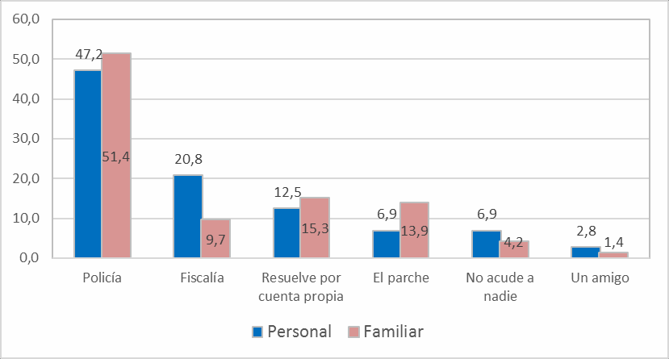Aunque el panorama general no es el mejor, hay varios datos que resultan importantes para acercarse a medir las posibilidades de reincidencia en los gestores, puesto que permiten pensar en la relación entre institucionalidad y ciudadanía a la hora de resolver los problemas de la vida cotidiana. Un primer dato es que a la policía acudirían la mitad de los gestores al ser víctimas de delitos o si es un familiar el afectado, muy por encima de resolver por cuenta propia el problema o con el parche de amigos. La fiscalía pierde importancia cuando la víctima es un familiar.

*Gráfico 3. A quién acude si es víctima de un delito versus a quién acude si la víctima del delito es un familiar*

Las diferencias se dan cuando es un familiar la víctima de un delito, en esas circunstancias la institucionalidad (Fiscalía) baja en importancia y aumentan las posibilidades de resolver por cuenta propia o acudir a la mediación del parche. Si sumamos estas dos categorías, encontramos que el 29,2% de los encuestados prefieren caminos no institucionales para buscar justicia ante el delito, mientras que si el afectado es el propio gestor está vía para arreglar el problema alcanza el 19,4%.

* 1. **Exposición al riesgo**

Al indagar acerca de la visita a un parche antes y después de ser gestor, se observa un cambio fundamental que da señales de la efectividad del programa GPCC en disminuir el grado de exposición al riesgo. Previo al ingreso al programa, el 74% de gestores manifestó frecuentar algún parche, mientras que en la actualidad apenas el 42,3% declara visitar frecuentemente o esporádicamente algún parche. Entre el pasado y el presente existe una reducción notoria de más del 30,0% (ver Gráfico 4.).

Por otra parte, en términos del tiempo que pasan los gestores en algún parche, se puede afirmar que la exposición al riesgo disminuyó ostensiblemente. En promedio pasaban más de 24 horas semanales frecuentando los parches, ahora los que los siguen visitando les dedican apenas una cuarta parte el tiempo (7 horas semanales); son cifras acordes a las registradas en el estudio semestral anterior (noviembre 2017). Es un resultado esperado y que impacta positivamente, se explica por el tiempo de ocupación del programa GPCC de 32 horas semanales en promedio (20 en jornadas de retribución social, 8 de formación psicosocial y 4 de formación educativa).

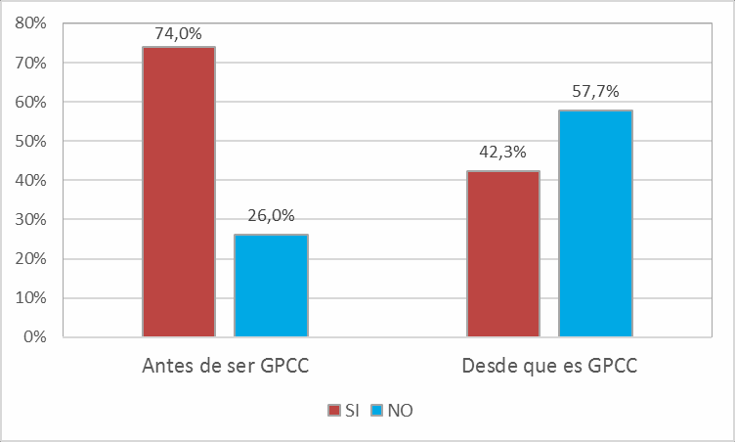Aunque el ideal sería que no existiera contacto con los parches, es totalmente comprensible que sigan expuestos: los entornos en los que viven implican el paso constante por las zonas de encuentro de los parches. También hay cierta necesidad de mantener los contactos, aunque sea en menor medida, dicho fenómeno se vio justificado durante las sesiones de grupos focales cuando los participantes manifestaron que “uno no puede olvidar de dónde viene”; además está la importancia de seguir teniendo buenas relaciones sociales con el parche para evitar rencillas o malos entendidos que puedan devenir en situaciones de violencia**.**

*Gráfico 4. ¿Visita frecuentemente o esporádicamente algún parche?*

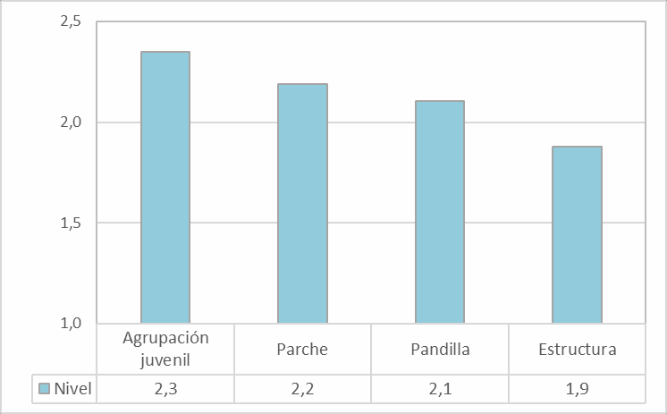Tanto antes como en la actualidad, se observó que los horarios de visita a los parches son usualmente en las tardes y noches. Sin embargo, durante los fines de semana aumenta el tiempo de exposición y se extiende hasta las madrugadas.

*Gráfico 5. Niveles de confianza con los grupos presentes en el territorio*

Respecto a la confianza que se tiene con los distintos grupos que existen en los barrios y a los cuales se ven expuestos los gestores, se encuentra que la desconfianza es generalizada y notoria con las agrupaciones juveniles, parches, estructuras criminales, pandillas y ponches, etc. Sin embargo, en la Gráfica 5. se evidencia que entre más complejo y de mayor el alcance es el grupo menor es la confianza (medida entre 1 a 5), por ejemplo, se observa que las agrupaciones juveniles tienen un puntaje de 2,3 y en las estructuras criminales baja hasta 1,9. Lo anterior resulta positivo teniendo en cuenta que la desconfianza en estos grupos denota posibles barreras para el no retorno.

* 1. **Consumo SPA**

Al indagar sobre el consumo de sustancias psicoactivas, se encuentra que el alcohol y la marihuana son las sustancias más consumidas, y que el uso de los tranquilizantes/estimulantes y el bazuco es mínimo. Los resultados que se observan en el Gráfico 6., indican que tres de cada cuatro gestores consume alcohol y un 64,4% marihuana.

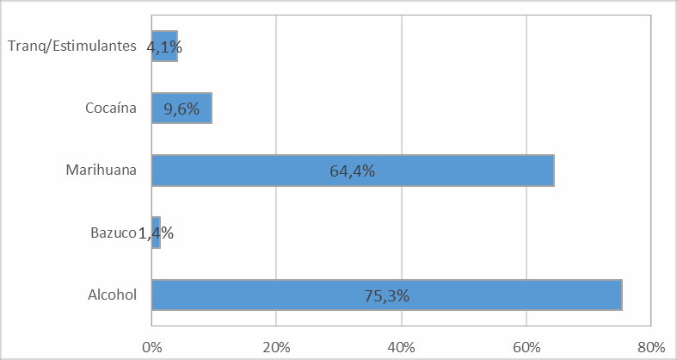*Gráfico 6. Tipo de Sustancia que consume*

En términos de la frecuencia del consumo, la Tabla 2 evidencia que el consumo de alcohol lo realizan al menos una vez a la semana más de la mitad de los gestores (56,2%) y el 16,4% lo hace ocasionalmente, mientras que el 8,2% de los encuestados dicen consumir marihuana todos los días, el 4,1% por lo menos tres veces a la semana y el 17,8% lo realiza ocasionalmente. Las otras sustancias se consumen en mucha menor medida.

|  |  |  |  |  |  |
| --- | --- | --- | --- | --- | --- |
| **Sustancia** | **Todos los días** | **Tres veces a la semana** | **Una vez a la semana** | **Ocasionalm ente** | **No responde** |
| Alcohol | 0,0% | 1,4% | 16,4% | 56,2% | 0,0% |
| Bazuco | 0,0% | 0,0% | 0,0% | 0,0% | 0,0% |
| Marihuana | 8,2% | 4,1% | 2,7% | 17,8% | 0% |
| Cocaína | 1,4% | 0,0% | 1,4% | 5,5% | 1,4% |
| Tranquilizantes/ Estimulantes | 0,0% | 0,0% | 0,0% | 2,7% | 1,4% |

Tabla 2. *Frecuencia del consumo de SPA*

Los días de consumo de las sustancias tienen diferencias, siendo la marihuana más consumida tanto en días de semana como en fines de semana, mientras que el consumo de alcohol se realiza más los fines de semana. Por su parte, el gasto que se realiza para el consumo de alcohol es mayormente entre los $10.000 y $70.000 semanales, mientras que el gasto en consumo de marihuana es de menos de $10.000 en la mayoría de los casos.

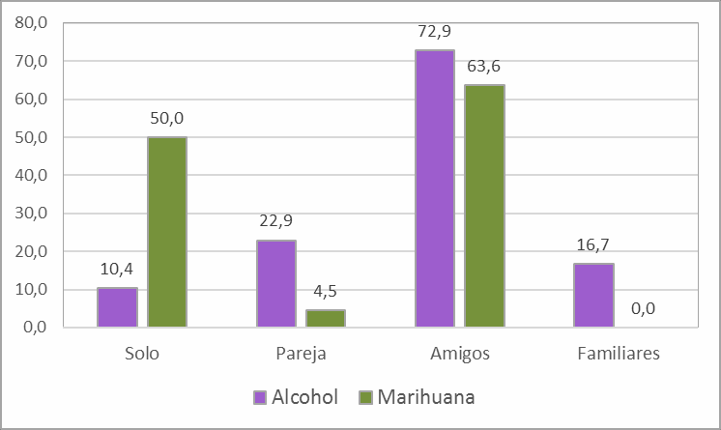 Es claro que las drogas más consumidas por los gestores encuestados son el alcohol y la marihuana. Lo que hay son variaciones considerables cuando se pregunta con quién se consume. Ambas son drogas sociales que se usan principalmente con amigos (ver Gráfico 7.), el alcohol también se consume en buena medida con la pareja (22,9%) y familiares (16,7%), algo muy distinto a la marihuana pues la mitad lo hace solo. En definitiva: el alcohol es una droga común que se comparte con amigos, la pareja y familiares; mientras la marihuana se consume o con amigos o en solitario.

*Gráfico 7. Con quién consume SPA*

En todas las sustancias los gestores manifestaron haber disminuido su consumo, en el caso del alcohol en el cual un 14% señaló mantener la frecuencia de consumo igual que antes del ingreso al programa GPCC, mientras que apenas un gestor manifestó haber aumentado su consumo de marihuana.

* 1. **Actos delictivos**

Quince personas señalaron haberse visto en la necesidad de portar armas después del ingreso al programa, corresponde al 20,5% de la población encuestada. Sin embargo, al indagar por la participación en actos delictivos, solo un caso manifestó haber participado de actos de esta clase. Respecto al estudio de reincidencia del semestre anterior, la revelación de participación en actos delictivos disminuyó, pasó del 11,9% a 1,4%; no obstante, la confesión de porte de armas genera una alerta al aumentar del 6,8% al 20,5%

Las armas de fuego son el tipo de arma más común (73,3%) entre los que manifestaron haberlas portado, muy por encima de los que dicen haber portado armas cortopunzantes (53,3%). Otro hallazgo es que el 40% portaron ambos tipos de armas (ver Gráfico 8.). En este aspecto se despiertan algunos temores: resulta llamativo que sean las armas de fuego las más usuales.

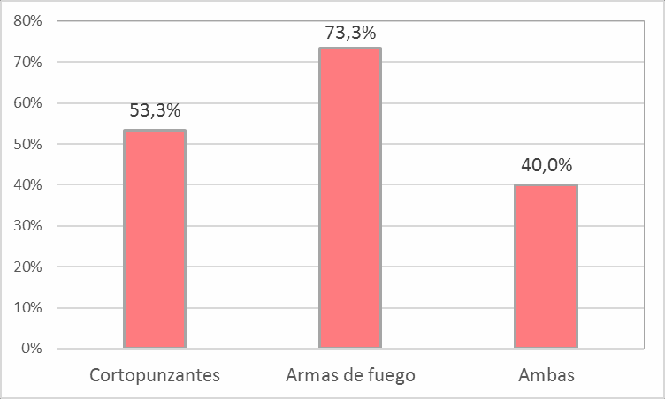Las razones que aducen los gestores para justificar el porte de armas son en su mayoría la defensa propia (más del 95,0%), uno de los gestores declaró que el porte se dio porque iba entregar el arma a otra persona. Está el caso crítico de un gestor que porta tanto armas de fuego como cortopunzante, y que además lo hace para defensa propia y también para cometer un delito.

*Gráfico 8. Tipo de arma que han portado*

Definitivamente es una situación de alarma que haya aumentado el porte de armas en el transcurso de 6 meses, lo que requiere un trabajo más coordinado entre las instituciones para buscar persuadir y hacer desistir de su uso, sin importar la justificación que manifiesten. Es un riesgo latente que en cualquier momento puede desencadenar una situación de violencia

* 1. **¿Por qué reincidirían?**

Cuando se indagó de manera abierta sobre las razones por las cuales una persona reincidiría, la mayoría justificaban el hecho de no tener empleo, el incumplimiento con el pago del apoyo económico por parte del programa GPCC, dificultades económicas y violencia contra su familia como las motivaciones. En contraste, se preguntó por las razones por las cuales una persona no volvería a reincidir, a lo cual se encontraron dos posturas: una que hace énfasis en la voluntad y la mentalidad individual; la segunda está relacionada con contar con puestos de trabajo estables, lo que se traduce en una “economía estable”. En menor medida refieren que hay alejarse de los parches y redes negativas, contar con apoyo profesional, establecer una ruta educativa, entre otras.

1. **Conclusiones**

Como se dijo anteriormente, el presente estudio tiene como objetivo rastrear la reincidencia potencial dentro del programa GPCC, tomando como población los gestores provenientes de los procesos de Vicaría y Cisalva, quienes en su mayoría han estado relacionados con fenómenos de violencia. El programa ha ayudado a subsanar las deudas económicas del gestor: el 41,1% de los encuestados pudieron pagar totalmente sus deudas o casi en su totalidad (hasta un 80,0% del monto). En cuanto a las deudas de honor el programa es menos efectivo; si bien han mermado (6,9% las ha reducido totalmente), no es tan significativa como la económica. Ahora, en cuanto a los problemas familiares hay una mejoría significativa: 21,9% los redujeron en su totalidad.

Por otro lado, los gestores siguen teniendo deudas con la familia, con amigos y el arriendo, en ese orden jerárquico. Dado que la estructura de deuda económica cambió, podemos dar dos hipótesis: 1) en la medida en que los gestores se alejan de los parches, prefieren buscar dinero prestado en la familia o deber el arriendo y los servicios públicos, pues al fin y al cabo saben que el mes siguiente se les llegará el apoyo económico que brinda GPCC; 2) por lo tanto, la familia confía más en el gestor por su estabilidad económica y su cambio de prácticas de vida, con las cuales se alejan cada vez más de la ilegalidad. De igual manera, aunque el apoyo económico de GPCC no basta para cubrir los gastos mensuales, la gran mayoría de los gestores ven en la legalidad la salida para completar el dinero necesario para las necesidades del hogar.

En cuanto a los elementos simbólicos en la trayectoria del gestor, encontramos que los logros que reivindicaron en la encuesta obedecen a tres categorías: 1) logros académicos; 2) fortalecimiento familiar; 3) logros deportivos y artísticos. Esto denota que son logros positivos, dejando de lado los posibles “logros” ilegales que hubiesen podido tener en su vida. A su vez, las personas a admirar obedecen a su círculo más cercano, donde las madres juegan un rol fundamental. Sin embargo, hay contradicción dentro de la familia, puesto que el padre es visto en muchas ocasiones como un actor negativo en sus vidas.

Ahora bien, la exposición al riesgo en el parche ha reducido drásticamente en más del 30%. En el consumo de drogas, que ha disminuido en general, se encontró que el alcohol y la marihuana (como drogas sociales) marcan los picos más altos: el alcohol es una droga común que se comparte con amigos, la pareja y familiares; mientras la marihuana se consume con amigos o en solitario.

En cuanto al porte de armas el panorama es preocupante, puesto que el 20,5% ha portado armas después de comenzar el proceso en GPCC, teniendo principalmente como justificación la defensa propia. Otro dato que provoca temor es que el 73,3% de quienes portaron armas lo hicieron con un arma de fuego, de igual manera que un 40% portó tanto arma de fuego como cortopunzantes.

Finalmente, los factores que se consideran importantes para una posible reincidencia son seis: 1) no tener empleo; 2) incumplimiento con el pago del apoyo económico por parte de GPCC; 3) dificultades económicas; 4) violencia contra su familia; 5) exposición al riesgo asociado a prácticas con el parche y la relación con el territorio; 6) los límites de aspiraciones y un círculo muy limitado de personas de confianza. Aunque el programa no fue diseñado para contener la violencia estructural de la ciudad, ni atender todos los problemas con que cargan los gestores, ni intervenir en los territorios donde habitan; resulta alarmante que uno de los factores que contribuyen a la reincidencia potencial esté asociado al programa mismo y a sus compromisos con quienes participan en él.

Informe elaborado por Juan Manuel Torres y Sergio Hernández a partir de un primer documento elaborado el 27/abr/2018 por Fabián Hoyos, Sergio Hernández y Marcela Gómez. Fecha de elaboración: 11/may/2018. Revisado por Mauricio Sedano y Fabián Hoyos. Fecha de revisión: 15/may/2018. Los instrumentos metodológicos fueron implementados con el apoyo de Andrés Suárez, Ana María Gálvez y Luis Moreno (gestor-observador). La metodología fue diseñada por los equipos OPC y SAME. El ajuste metodológico fue validado con el apoyo de Luis Bernal, Edisson Patiño y Rafael Rivera (gestores-observadores).